บทที่ 5
การทดลอง และผลการทดลอง
5.1 โปรแกรม
โครงงานชิ้นนี้ทดลองเพื่อหาวิธีในการตรวจสอบลายนิ้วมือในสองลักษณะคือ การตรวจสอบจากรูปลายนิ้วมือหนึ่งนิ้ว เปรียบเทียบกับรูปลายนิ้วมือ หนึ่งนิ้ว (ดังรูปที่ 39) และ การตรวจสอบจากรูปลายนิ้วมือ หนึ่งนิ้วกับรูปที่เก็บไว้ในสารระบบ (ดังรูปที่ 40)
5.1.1 การเปรียบเทียบรูปลายนิ้วมือแบบหนึ่งต่อหนึ่ง
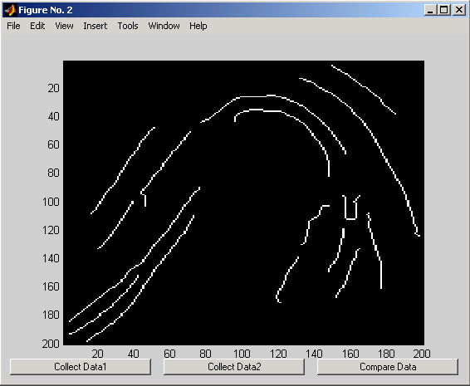
1
2
3
4
รูปที่ 38 รูปแสดงโปรแกรมการเปรียบเทียบรูปลายนิ้วมือแบบหนึ่งต่อหนึ่ง
โปรแกรมการเปรียบเทียบรูปลายนิ้วมือแบบหนึ่งต่อหนึ่ง ใช้ประโยชน์ในการเทียบระหว่างรูปลายนิ้วมือสองรูปใดๆ เพื่อหาว่ามีความคล้ายกันมากน้อยเท่าใด
จากภาพที่ 39 แสดงส่วนประกอบของโปรแกรมต่างๆ ดังนี้
- ส่วนแสดงผล แสดงภาพลายนิ้วมือในการทำงานปัจจุบัน
- ปุ่ม “Collect Data1” รับข้อมูลไฟล์รูปภาพ แล้วทำขั้นตอนการประมวลผลรูปภาพต่าง ๆ (ดังที่ได้กล่าวมาแล้วในบทที่ 4) เก็บข้อมูลรูปเส้นบาง จุดลักษณะเฉพาะ ของรูปที่ 1 แสดงผลการเก็บข้อมูลดังภาพที่ 40
- ปุ่ม “Collect Data2” รับข้อมูลไฟล์รูปภาพ แล้วทำขั้นตอนการประมวลผลรูปภาพต่าง ๆ (ดังที่ได้กล่าวมาแล้วในบทที่ 4) เก็บข้อมูลรูปเส้นบาง จุดลักษณะเฉพาะ ของรูปที่ 2 แสดงผลการเก็บข้อมูลดังภาพที่ 40
- ปุ่ม “Compare Data” เปรียบเทียบข้อมูลลักษณะเฉพาะของรูปที่ 1 และรูปที่ 2 แล้วแสดงผลการคิดคะแนนการเปรียบเทียบ แสดงผลดังภาพที่ 41

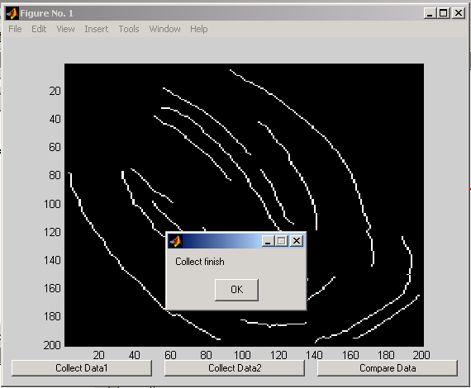

รูปที่ 39 ภาพแสดงการเก็บข้อมูลเสร็จสิ้น

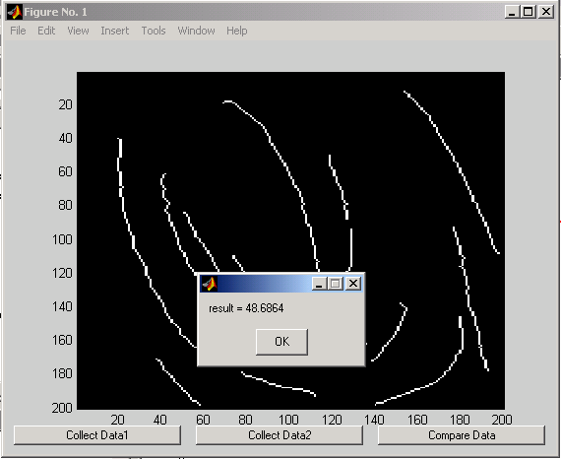

รูปที่ 40 ภาพแสดงการเปรียบเทียบเสร็จสิ้น

5.1.2 การเปรียบเทียบรูปลายนิ้วมือแบบหนึ่งเทียบกับข้อมูลในสารระบบ
การเปรียบเทียบรูปลายนิ้วมือแบบหนึ่งเทียบกับข้อมูลในสารระบบ ใช้ประโยชน์ในด้านการเทียบลายนิ้วมือใหม่กับข้อมูลในสารระบบเพื่อหารูปที่มีความคล้ายที่สุดกับข้อมูลทั้งหมดในสารระบบ พร้อมทั้งระบุคะแนนการเปรียบเทียบออกมาด้วย นอกจากนั้นถ้าเราต้องการยังสามารถดูผลคะแนน กับข้อมูลคะแนนการเปรียบเทียบกับลายนิ้วมืออื่น ๆได้อีกด้วย
จากภาพที่ 42 แสดงส่วนประกอบของโปรแกรมต่างๆ ดังนี้
- ส่วนแสดงผล แสดงภาพลายนิ้วมือในการทำงานปัจจุบัน
- ปุ่ม “Collect Data” รับข้อมูลไฟล์รูปภาพ แล้วทำขั้นตอนการประมวลผลรูปภาพต่าง ๆ (ดังที่ได้กล่าวมาแล้วในบทที่ 4) เก็บข้อมูลรูปเส้นบาง จุดลักษณะเฉพาะ ของรูป
- ปุ่ม “Save Data” จัดเก็บข้อมูลลายนิ้วมือเข้าสู่ฐานข้อมูลโดยระบุชื่อเจ้าของลายนิ้วมือดังภาพที่ 43 (a) และบอกผลการเก็บข้อมูลดังภาพที่ 43 (b)
- ปุ่ม “Test Data” จัดตรวจหาข้อมูลลายนิ้วมือกับข้อมูลในสารระบบ แสดงผลดังรูปที่ 44
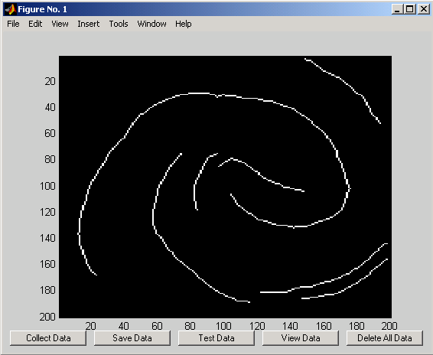
1
2
3
4
5
6

ภาพที่ 41 แสดงโปรแกรมการเปรียบเทียบรูปลายนิ้วมือแบบหนึ่งเทียบกับข้อมูลในสารระบบ

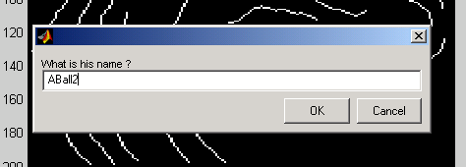 | 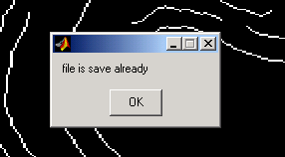
(a) | (b)
ภาพที่ 42 แสดงโปรแกรมการเปรียบเทียบรูปลายนิ้วมือแบบหนึ่งเทียบกับข้อมูลในสารระบบ

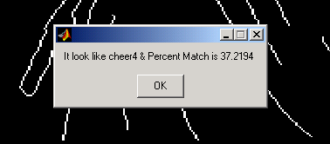

ภาพที่ 43 แสดงโปรแกรมการเปรียบเทียบรูปลายนิ้วมือแบบหนึ่งเทียบกับข้อมูลในสารระบบ

- ปุ่ม “View Data” แสดงผลการเทียบระหว่างข้อมูลที่ใช้ทดสอบกับข้อมูลภาพในสารระบบทั้งหมด
- ปุ่ม “Delete all Data” ลบข้อมูลในสารระบบทั้งหมด

5.2 ผลการทดลอง

5.2.1 รูปแบบในการเปรียบเทียบเพื่อหาค่าความคล้ายกับภาพชนิดต่างๆ
จากการทดลองได้มีการเปรียบเทียบในกระบวนการต่างๆ เพื่อหารูปแบบที่เหมาะสมกับการหาผลลัพธ์ของภาพให้มีประสิทธิผลที่สุด จึงทดลองการใช้ และไม่ใช้บางขั้นตอนเพื่อทดสอบผลลัพธ์การทำงานในกระบวนการทำงานว่ามีประสิทธิผลจริงหรือไม่ ซึ่งการทดลองครั้งนี้เราได้ทดสอบการใช้และไม่ใช้ในสองขั้นตอนคือ การเปรียบเทียบโดยนำจุดแยกมาเปรียบเทียบด้วย และการคืนความสมบูรณ์ภาพดังนั้น เราจึงสร้างเป็นวิธีการได้ทั้งหมด 4 วิธีดังนี้
- หลังจากได้ทำเส้นให้บางแล้วก็นำรูปที่ได้มาเข้าสมการหาจุดโดยตรงเลย และ ขั้นตรวจสอบใช้เพียงจุดขาดของเส้นอย่างเดียว
- หลังจากได้ทำเส้นให้บางแล้วก็นำรูปที่ได้มาเข้าสมการหาจุดโดยตรงเลย และ ขั้นตรวจสอบใช้ทั้งจุดขาดของเส้นและ จุดแยกของเส้นด้วย
- หลังจากได้ทำเส้นให้บางแล้วก็นำรูปที่ได้มาตัวเส้นที่เป็นกิ่งยื่นเล็กๆ และ ต่อเส้นขาดเล็กๆก่อน เข้าสมการหาจุดและ ขั้นตรวจสอบใช้เพียงจุดขาดของเส้นอย่างเดียว
- หลังจากได้ทำเส้นให้บางแล้วก็นำรูปที่ได้มาตัวเส้นที่เป็นกิ่งยื่นเล็กๆ และ ต่อเส้นขาดเล็กๆก่อน เข้าสมการหาจุดและ ขั้นตรวจสอบใช้ทั้งจุดขาดของเส้นและ จุดแยกของเส้นด้วย

5.2.2 การทดลองที่ 1 ทดสอบกับภาพที่มีสัญญาณรบกวนชนิด Gausian
ทดลองโดยใช้รูปลายนิ้วมือใดๆหนึ่งรูปแล้วเพิ่มสัญญาณรบกวนในระดับต่างๆ ตามค่าการกระจาย(Variance) นำภาพทั้งสองมาเปรียบเทียบด้วยวิธีต่างๆกัน 4 วิธี (ดังข้อ 5.2.1) แล้วจึงหาค่าความคล้าย ทำซ้ำ 100 ครั้ง ทดลองเปลี่ยนรูปภาพ แล้วทำซ้ำตั่งแต่ต้น จากการทดลองได้ผลสรุปเป็นค่าเฉลี่ยได้ดังตารางที่ 5
วิธีการ | ค่าการกระจาย
วิธีการ | 0.0001 | 0.001 | 0.003 | 0.005 | 0.01
1 | 89.40 | 73.76 | 58.68 | 50.53 | 48.38
2 | 46.11 | 37.51 | 39.81 | 44.83 | 48.69
3 | 88.86 | 69.77 | 61.35 | 51.65 | 41.32
4 | 43.30 | 32.02 | 30.70 | 28.52 | 34.78
ตารางที่ 5 แสดงผลลัพธ์การเปรียบเทียบกับภาพที่มีสัญญาณรบกวนชนิด gausian

ข้อสังเกตุจากการทดลองที่ 1 เราพบว่าการใสสัญญาณรบกวนชนิด Gausian ทำให้ภาพที่ได้มีลักษณะเบอร์ มีสีผิดไปจากความเป็นจริง แม้มองด้วยตาเปล่ายังหาเส้นลายต่างๆ ได้ยาก การหาภาพสองระดับก็ทำได้ไม่สมบูรณ์ ทำให้เส้นบางที่ได้มีเส้นกิ่งเล็กเกินออกมาเป็นจำนวนมาก จากขั้นตอนการตรวจสอบลายนิ้วมือของโครงงานชิ้นนี้พบว่า ลักษณะที่เสียดังกล่าวจะถูกกำจัดเป็นส่วนใหญ่ตั่งแต่ขั้นตอนการทำรูปให้เรียบขึ้น ละการคืนความสมบูรณ์ให้รูป นอกจากนี้เมื่อเปรียบเทียบกระบวนการเปรียบเทียบทั้งสองชนิดเราพบว่าการเปรียบเทียบโดยใช้จุดขาดเพียงอย่างเดียวให้ผลลัพธ์ที่ดีกว่า เพราะรูปที่ได้มักมีเส้นกิ่งเกินออกมาจำนวนมากทำให้มีจุดแยกที่ผิดปรกติเยอะกว่าจุดขาดที่ผิดปรกติ

5.2.3 การทดลองที่ 2 ทดสอบกับภาพที่มีสัญญาณรบกวนชนิด Salt & pepper
ทดลองโดยใช้รูปลายนิ้วมือใดๆหนึ่งรูปแล้วเพิ่มสัญญาณรบกวนในระดับต่างๆ ตามค่าความหนาแน่น(Density) นำภาพทั้งสองมาเปรียบเทียบด้วยวิธีต่างๆกัน 4 วิธี (ดังข้อ 5.2.1) แล้วจึงหาค่าความคล้าย ทำซ้ำ 100 ครั้ง ทดลองเปลี่ยนรูปภาพ แล้วทำซ้ำตั่งแต่ต้น จากการทดลองได้ผลสรุปเป็นค่าเฉลี่ยได้ดังตารางที่ 6
วิธีการ | ความหนาแน่น
วิธีการ | 1% | 5% | 10% | 15% | 20%
1 | 89.57 | 79.28 | 68.12 | 56.83 | 44.06
2 | 53.75 | 36.72 | 30.48 | 28.49 | 25.48
3 | 87.61 | 75.47 | 65.85 | 58.09 | 53.60
4 | 52.03 | 32.97 | 27.64 | 24.52 | 22.44
ตารางที่ 6 แสดงผลลัพธ์การเปรียบเทียบกับภาพที่มีสัญญาณรบกวนชนิด Salt & Pepper
ข้อสังเกตุจากการทดลองที่ 2 เราพบว่าการใสสัญญาณรบกวนชนิด Salt & Pepper ทำให้ภาพที่ได้มีลักษณะมีสีผิดไปจากความเป็นจริงกระจายตามความหนาแน่นที่กำหนดให้ ทำให้เส้นที่ได้อาจขาดหรือเชื่อมต่อกันแบบผิดปรกติได้ จากขั้นตอนการตรวจสอบลายนิ้วมือของโครงงานชิ้นนี้พบว่า ลักษณะที่เสียดังกล่าวจะถูกกำจัดเป็นส่วนใหญ่ตั่งแต่ขั้นตอนการทำรูปให้เรียบขึ้น ละการคืนความสมบูรณ์ให้รูป นอกจากนี้เมื่อเปรียบเทียบกระบวนการเปรียบเทียบทั้งสองชนิดเราพบว่าการเปรียบเทียบโดยใช้จุดขาดเพียงอย่างเดียวให้ผลลัพธ์ที่ดีกว่า เพราะรูปที่ได้มักมีเส้นกิ่งเกินออกมาจำนวนมากทำให้มีจุดแยกที่ผิดปรกติเยอะกว่าจุดขาดที่ผิดปรกติ

5.2.4 การทดลองที่ 3 ทดสอบกับภาพเดียวกันแต่มีมุมของภาพหมุนต่างกัน
ทดลองโดยใช้รูปลายนิ้วมือใดๆ หนึ่งรูปแล้วนำรูปทำการหมุนในระดับต่างๆ ครั้งละ 1 องศาทั้งตามเข็ม และทวนเข็ม นำภาพทั้งสองมาเปรียบเทียบด้วยวิธีต่างๆกัน 4 วิธี (ดังข้อ 5.2.1) แล้วจึงหาค่าความคล้าย ทำซ้ำ ในช่วงมุมตั้งแต่ –15 ถึง 15 องศาทดลองเปลี่ยนรูปภาพ แล้วทำซ้ำตั่งแต่ต้น จากการทดลองได้ผลสรุปเป็นค่าเฉลี่ยช่วงละ 5 องศาได้ดังตารางที่ 7

วิธีการ | มุม
วิธีการ | -15 ถึง –11 | -10 ถึง –6 | -5 ถึง –1 | 1 ถึง 5 | 6 ถึง 10 | 11 ถึง 15
1 | 47.59 | 60.68 | 61.10 | 68.20 | 59.07 | 53.65
2 | 32.38 | 38.96 | 39.61 | 44.24 | 43.27 | 33.62
3 | 54.12 | 61.54 | 62.53 | 66.00 | 62.09 | 55.74
4 | 29.40 | 33.71 | 33.91 | 34.85 | 38.32 | 28.50
ตารางที่ 7 แสดงผลลัพธ์การเปรียบเทียบกับภาพที่มีมุมของภาพหมุนในระดับต่างๆกัน
ข้อสังเกตุจากการทดลองที่ 3 เราพบว่าการหมุนภาพทำให้ภาพที่ได้มีตำแหน่งจุดขาดและจุดแยกเคลื่อนที่จากรูปต้นฉบับ และเนื่องจากการทำภาพสองระดับของโครงงานนี้ใช้การตัดเป็นหน้าต่างเพื่อหาค่าเฉลี่ยมาเทียบว่าเป็นสีอะไร ดังนั้นจึงทำให้รูปที่ได้มีอาการผิดปรกติที่บริเวณการตัดรูปทำให้เส้นที่ได้อาจขาดหรือเชื่อมต่อกันแบบผิดปรกติได้

5.2.5 การทดลองที่ 4 ทดสอบกับภาพลายนิ้วมือของหลายบุคคล
ทดสอบการระบุตัวบุคคลจากข้อมูลรูปลายนิ้วมือหลายๆรูป ทั้งที่มาจากนิ้วเดียวกัน และต่างนิ้ว ว่าสามารถระบุนิ้วของคนๆเดียวกันได้หรือไม่ ทดสอบจากรูป 64 รูป จากนิ้ว 15 นิ้ว วัดค่าเฉลี่ยจากผลคะแนนการเปรียบเทียบ ทั้งกรณีที่วัดจากกลุ่มนิ้วเดียวกัน ต่างนิ้วกัน พร้อมทั้งการหาอันดับแรกของนิ้วเดียวกัน จากการรวมข้อมูลทั้งสองกรณีแรกเข้าด้วยกันแล้วหาอันดับแรกของนิ้วเดียวกันในข้อมูลทั้งหมด แล้วนำผลดังกล่าวมาหาค่าเฉลี่ย ได้ผลดังตารางที่ 8
วิธีการ | ประเภท
วิธีการ | คนเดียวกัน | ต่างคนกัน | อันดับแรกของคนเดียวกัน
1 | 25.50 | 16.80 | 2
2 | 26.99 | 21.23 | 3.3
3 | 24.39 | 16.27 | 2.8
4 | 23.32 | 18.01 | 2.4
ตารางที่ 8 แสดงผลการเปรียบเทียบภาพลายนิ้วมือกับภาพหลายๆ ภาพ
จากผลการทดลองที่ 4 แสดงให้เห็นว่า ระบบตรวจสอบลายนิ้วมือชิ้นนี้มีความสามารถแยกลายนิ้วมือเดียวกันออกมาจากลายนิ้วมือต่างนิ้วกันได้ดี โดยจะเห็นได้จากค่าเฉลี่ยคะแนนการเปรียบเทียบของนิ้วเดียวกันได้ค่ามากกว่าค่าเฉลี่ยคะแนนการเปรียบเทียบต่างนิ้วกัน และเมื่อหาอันดับแรกของคะแนนนิ้วเดียวกันก็พบว่ามีค่าอยู่ในอันดับแรก ๆ (2.8 จาก 64 รูป) ขาดแต่ค่าเฉลี่ยคะแนนการเปรียบเทียบจากนิ้วมือเดียวกันยังได้ค่าน้อยกว่า 50 % อันเนื่องมาจากความคลาดเคลื่อนหลายอย่างของการพิมพ์ลายนิ้วมือทำให้ได้ผลลัพธ์ออกมามีค่าน้อย

5.3 ข้อเสนอแนะ
- การอ่านภาพลายนิ้วมือควรใช้ scanner ที่มีคุณภาพสูง หรือเป็นเครื่องอ่านลายนิ้วมือโดยตรงเพื่อให้ได้ภาพที่ชัดเจน
- ควรมีกระบวนการปรับปรุงภาพด้วยกระบวนการที่ให้ผลดีกว่านี้
- นำไปพัฒนาบนโปรแกรมอื่นเพื่อเพิ่มความสามารถในการทำงานให้รวดเร็วขึ้น

